

Commission Fêtes & Sorties

Chère amie, cher ami,

Nous vous proposons une balade à pied dans les Gorges de l’Areuse

(voir carte en annexe) le mardi 24 mai 2011, qui aura lieu par tout temps !
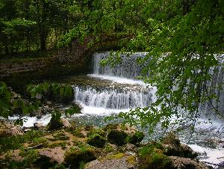

La balade sera agrémentée d’un repas au Restaurant de la Truite à
Champ - du - Moulin.
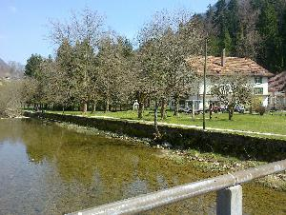
Menu truite ou viande à 38.-
ou à la carte
Boissons non comprises
A encaisser sur place !

Rendez-vous à 17.45 à la gare de Chambrelien (départ en train de Neuchâtel à 17h37, durée 10 min.)
Départ de la balade à 18.00 / arrivée vers 19.15 au restaurant. Après le repas, descente de nuit jusqu’à Boudry / balade à pied d’environ 1.00 heure. Train de Boudry à Neuchâtel à 22.40, durée 13 min. Tram de Boudry à Neuchâtel à 22h28, 22h58 et 23h28, durée 16 minutes.
Pour ceux qui ne désirent pas participer à la balade, ils peuvent se rendre directement en voiture au restaurant (places de parc à disposition). Rendez-vous à 19:00 heures.
Certains voudront peut-être faire la balade de Chambrelien à Champ-du-Moulin à pied, sans participer à la randonnée nocturne. Il est parfaitement possible de s'approcher d'un "automobiliste" pour la rentrée.

Commission Fêtes & Sorties

Tenue : habits chauds pour la balade, bonnes chaussures de marche, lampe frontale ou lampe de poche.

Délai d’inscription par doodle http://doodle.com/8mh6f9umxw9qkfwn

Jusqu’au mercredi 8 mai 2011

Venez nombreux et nombreuses, si besoin de renseignements, Cédric Boss, 079 433 24 79

L’organisateur
Conjoints(es), invités sont les bienvenus

Cédric Boss

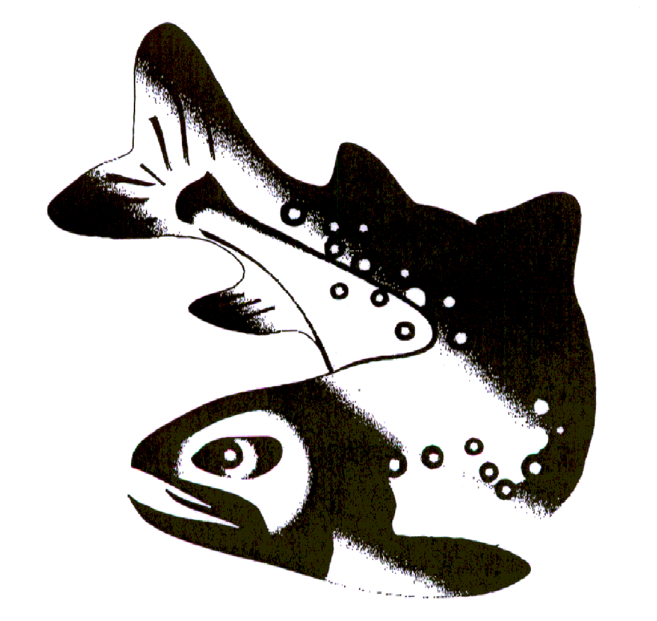

Menu 1 Menu 2

Salade du Marché Salade du Marché

*** ***

Filets de truite aux herbes verte Filets de truite aux herbes vertes Steak de Boeuf, frites,
frites, riz ou pomme nature légumes, beurre a l’ail d’Ours

*** ***

Parfait du Vallon ou Flan caramel Parfait du Vallon ou Flan caramel

Fr. 38.50 Fr. 38.50

